**FIAP - POS TECH FULL STACK DEVELOPMENT**

FELIPE DOS ANJOS LAUDANO - 361889

FELIPE SEIJI SOUZA MATIE - 362709  
ERIK EDUARDO VALCEZIO - 361804  
NICHOLAS GERADE - 364665

TIAGO MENDES CARVALHO - 361910

**TECH CHALLENGE - FASE 01  
Blog educacional - Ensinaí**

São Paulo - SP

2025

**SUMÁRIO**

| 1  2 | INTRODUÇÃO……………………………………………………………….  REQUISITOS FUNCIONAIS………………………………………………. | 3  3 |
| --- | --- | --- |
| 3 | REQUISITOS TÉCNICOS…………………………………………………. | 3 |
| 4  5  6  7 | FLUXOGRAMA DA APLICAÇÃO……………………………………….…  OPERAÇÕES BÁSICAS……………………………………………………  PROCESSO DE TRABALHO……………………………………………...  DIFICULDADES…………………………………………………………….. | 4  5  6  7 |
|  |  |  |
|  |  |  |

**1 - INTRODUÇÃO**

Este documento apresenta o desenvolvimento do projeto **Tech Challenge – Blog Educacional Ensinaí,** feito como atividade da fase 1 de Pós-Graduação em Fullstack.   
O objetivo foi criar uma aplicação simples, usando a plataforma **OutSystems**, para que professores da rede pública possam criar e gerenciar postagens de aula, e os alunos possam visualizar esses conteúdos.

O projeto foi pensado com base nos conceitos de Domain-Driven Design (DDD), aplicando práticas como levantamento de requisitos, modelagem de domínio, fluxograma e divisão por responsabilidades.

**2 - REQUISITOS FUNCIONAIS**

* Visualização de lista de posts
* Leitura de post individual
* CRUD para docentes

**3 - REQUISITOS TÉCNICOS**

* Plataforma OutSystems
* Sem autenticação nesta fase
* Documentação com fluxograma
* Layout simples, sem foco em experiência do usuário avançado

**4 - FLUXOGRAMA DA APLICAÇÃO**

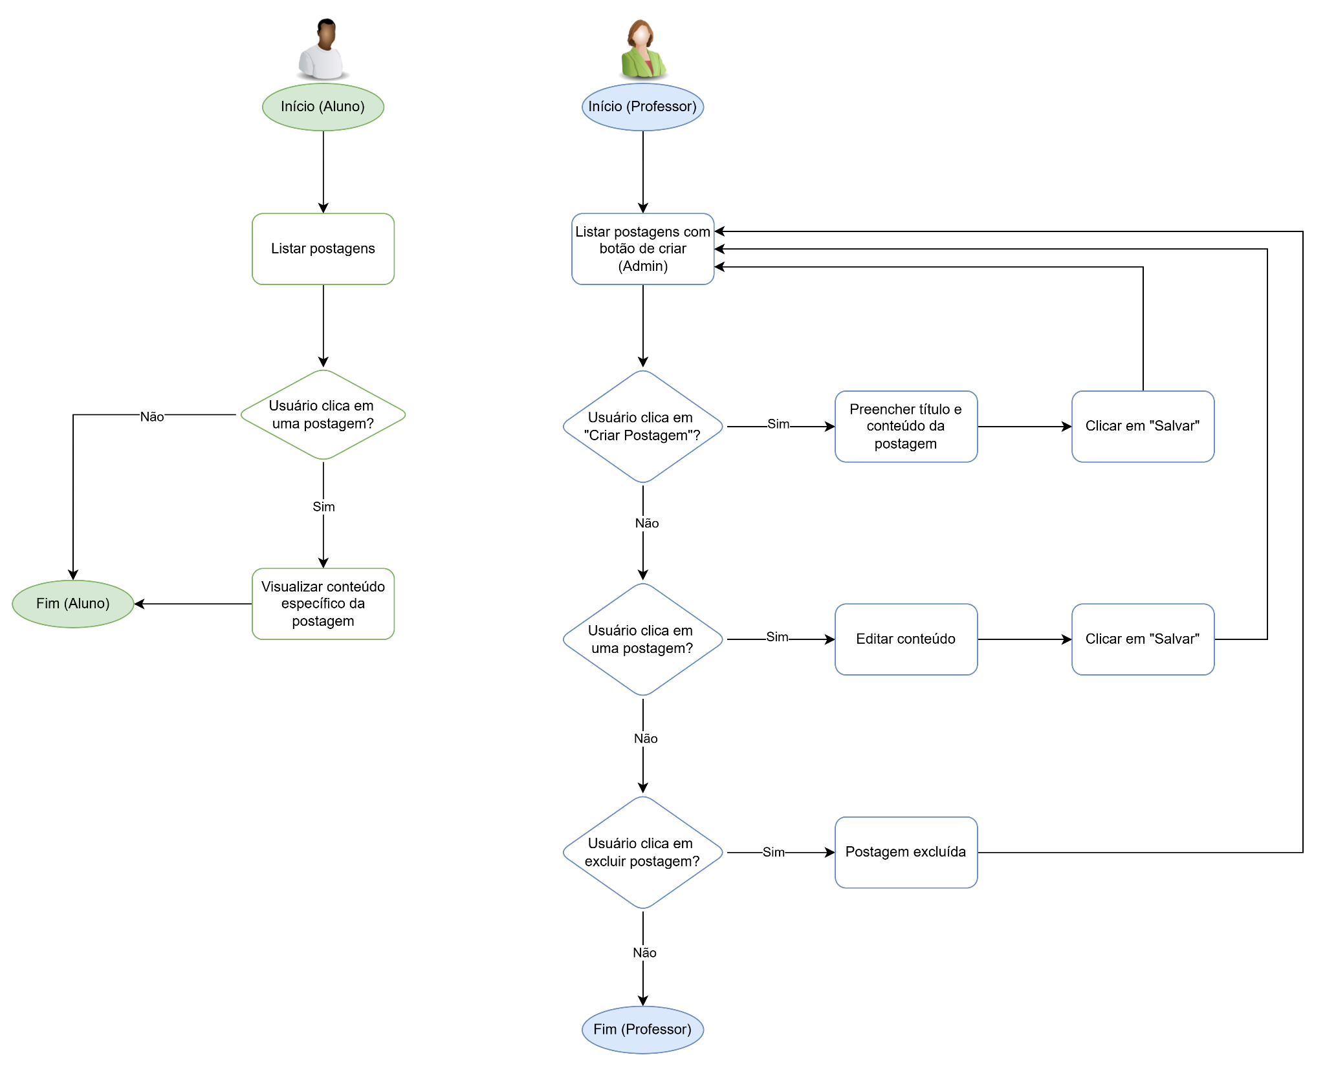

**5 - OPERAÇÕES BÁSICAS**

**Workflow Aluno**

**Tela de seleção de usuário**

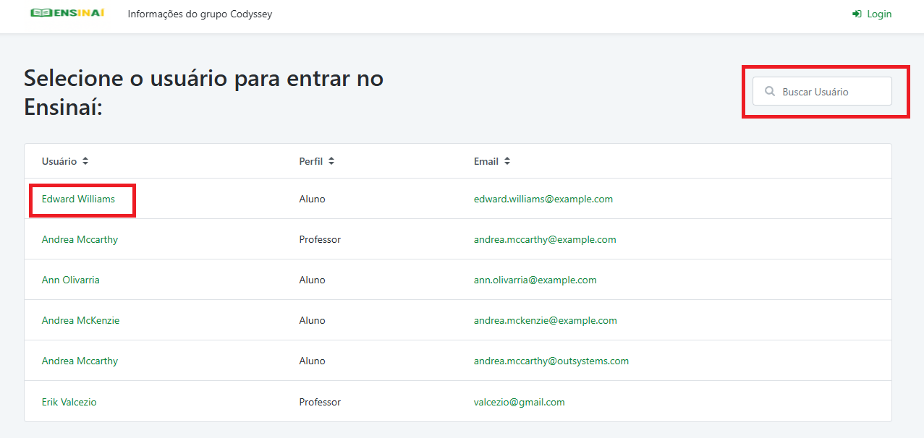

* Clique no link com o nome de um usuário com perfil de aluno.
* Use a barra de pesquisa no canto superior direito para pesquisar um usuário específico.

**Tela de visualização das publicações (aluno)**

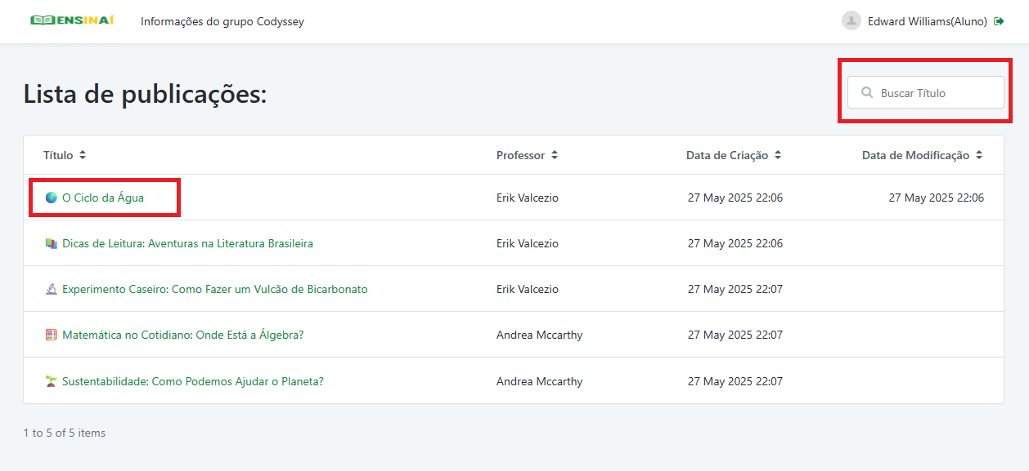

* Clique no Título de alguma publicação para visualizá-la com mais detalhes.
* Pesquise o nome de alguma publicação através da barra de pesquisa no canto superior direito.

**Tela de visualização detalhada de um post**

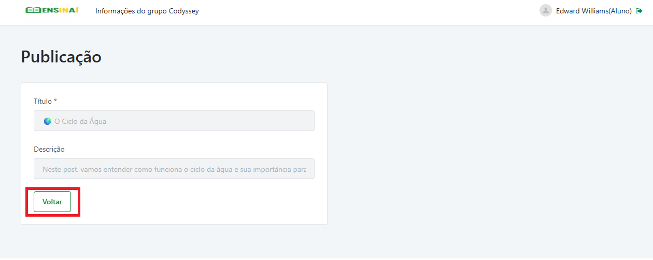

* Visualize o Título e Descrição do post.
* Clique em “Voltar” para voltar para a tela de posts.

**Logout do sistema**

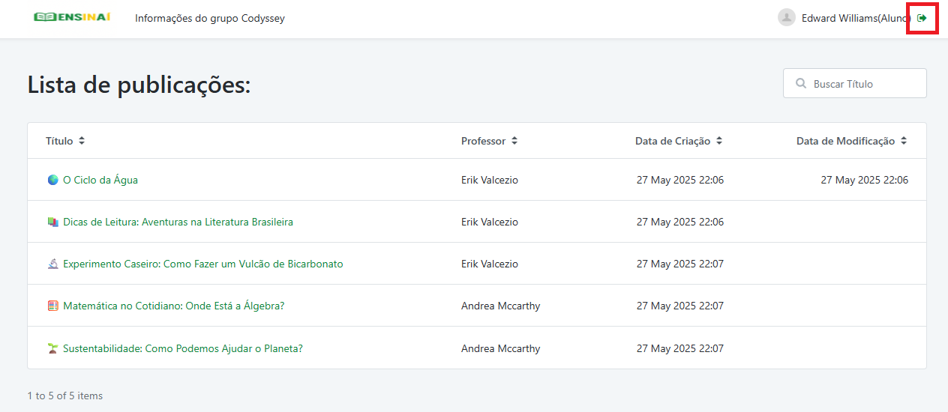

* Clique no ícone de logout, localizado ao lado do nome do usuário autenticado no canto superior direito para sair do sistema.

**Workflow Professor**

**Tela de seleção de usuário**

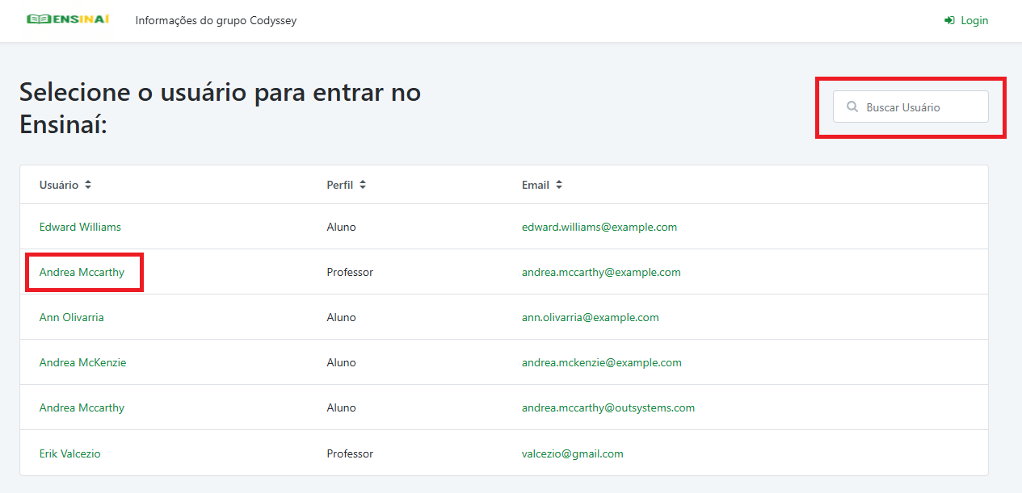

* Clique no link com o nome de um usuário com perfil de professor.
* Use a barra de pesquisa no canto superior direito para pesquisar um usuário específico.

**Tela de visualização das publicações (professor)**

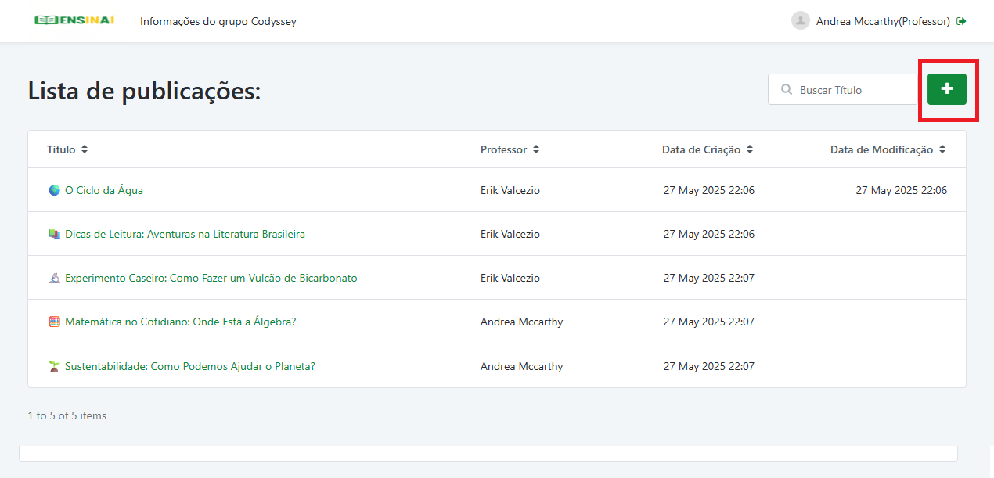

* Visualize todos os posts já criados por todos os professores.
* Clique no ícone “+” para criar um novo post.

**Tela de criação de post**

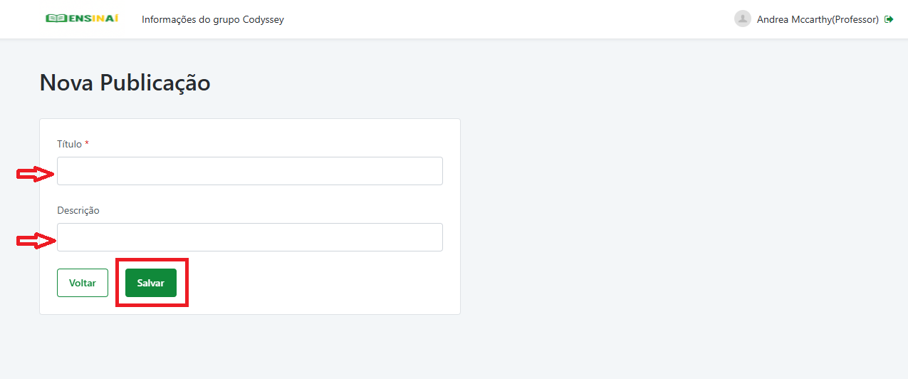

* Insira um título para o post.
* Insira uma descrição para o post.
* Clique em Salvar ou em Voltar para não criar o post e voltar para a tela de posts.

**Edição e exclusão de post**

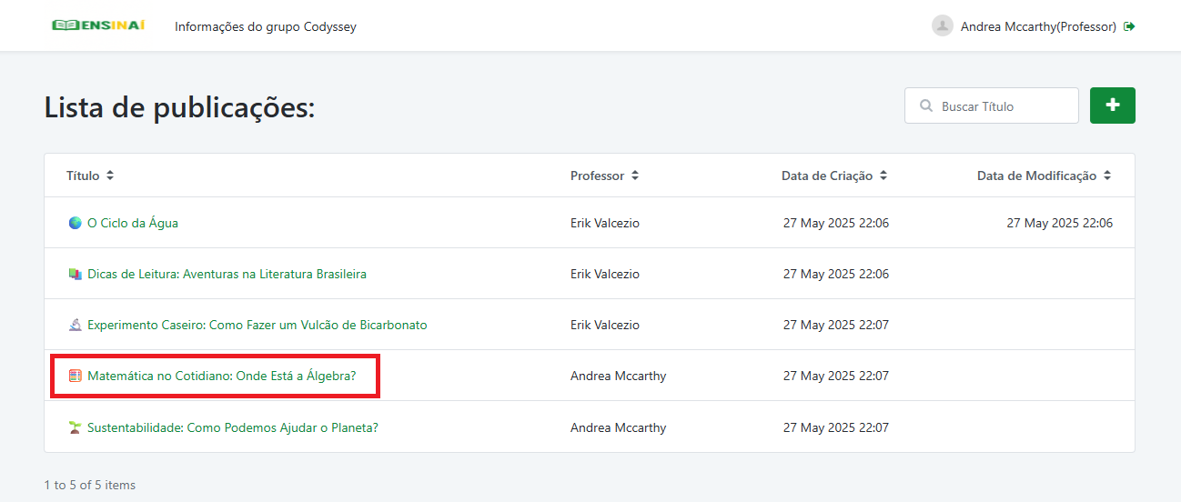

* Clique no Título de um post que o usuário logado criou (se o post foi criado por outro professor não é possível alterá-lo ou excluí-lo).

**Tela de edição/exclusão de post**

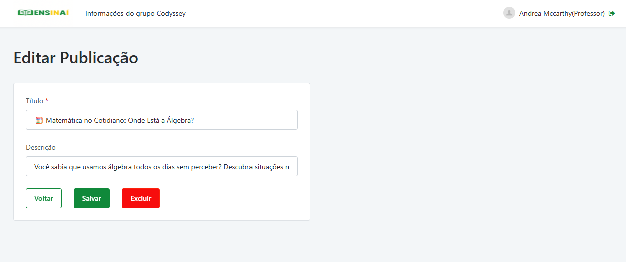

* Edite o título/descrição e clique em salvar para editar.
* Clique em Excluir para remover o post do sistema.

**Logout do sistema**

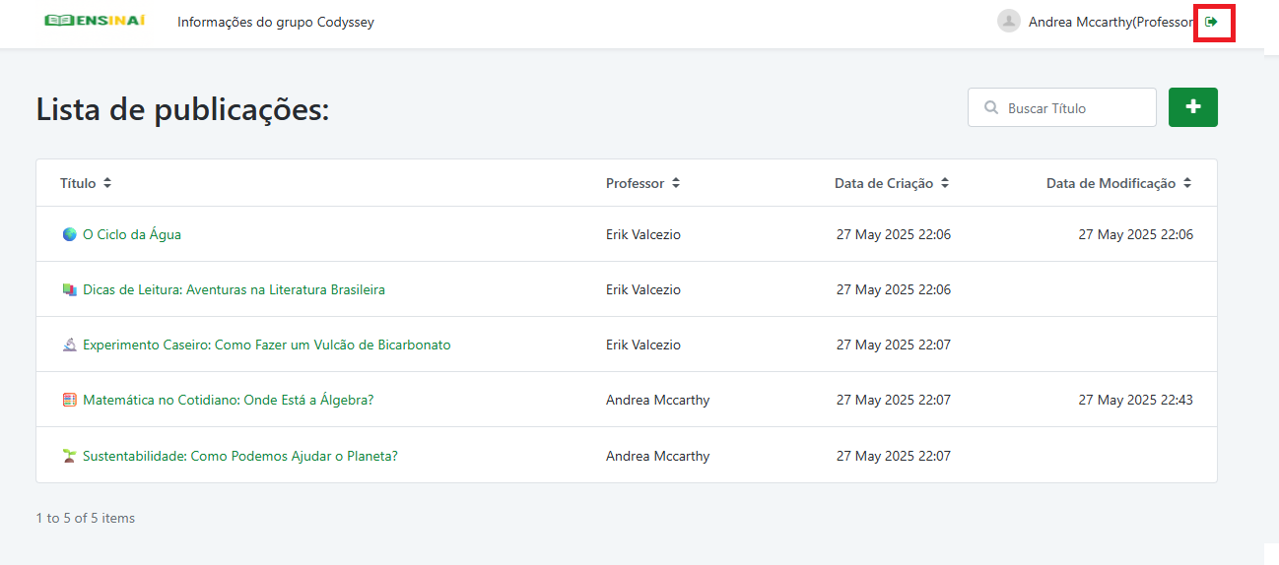

* Clique no ícone de logout, localizado ao lado do nome do usuário autenticado no canto superior direito para sair do sistema.

**Extra - Informações do grupo**

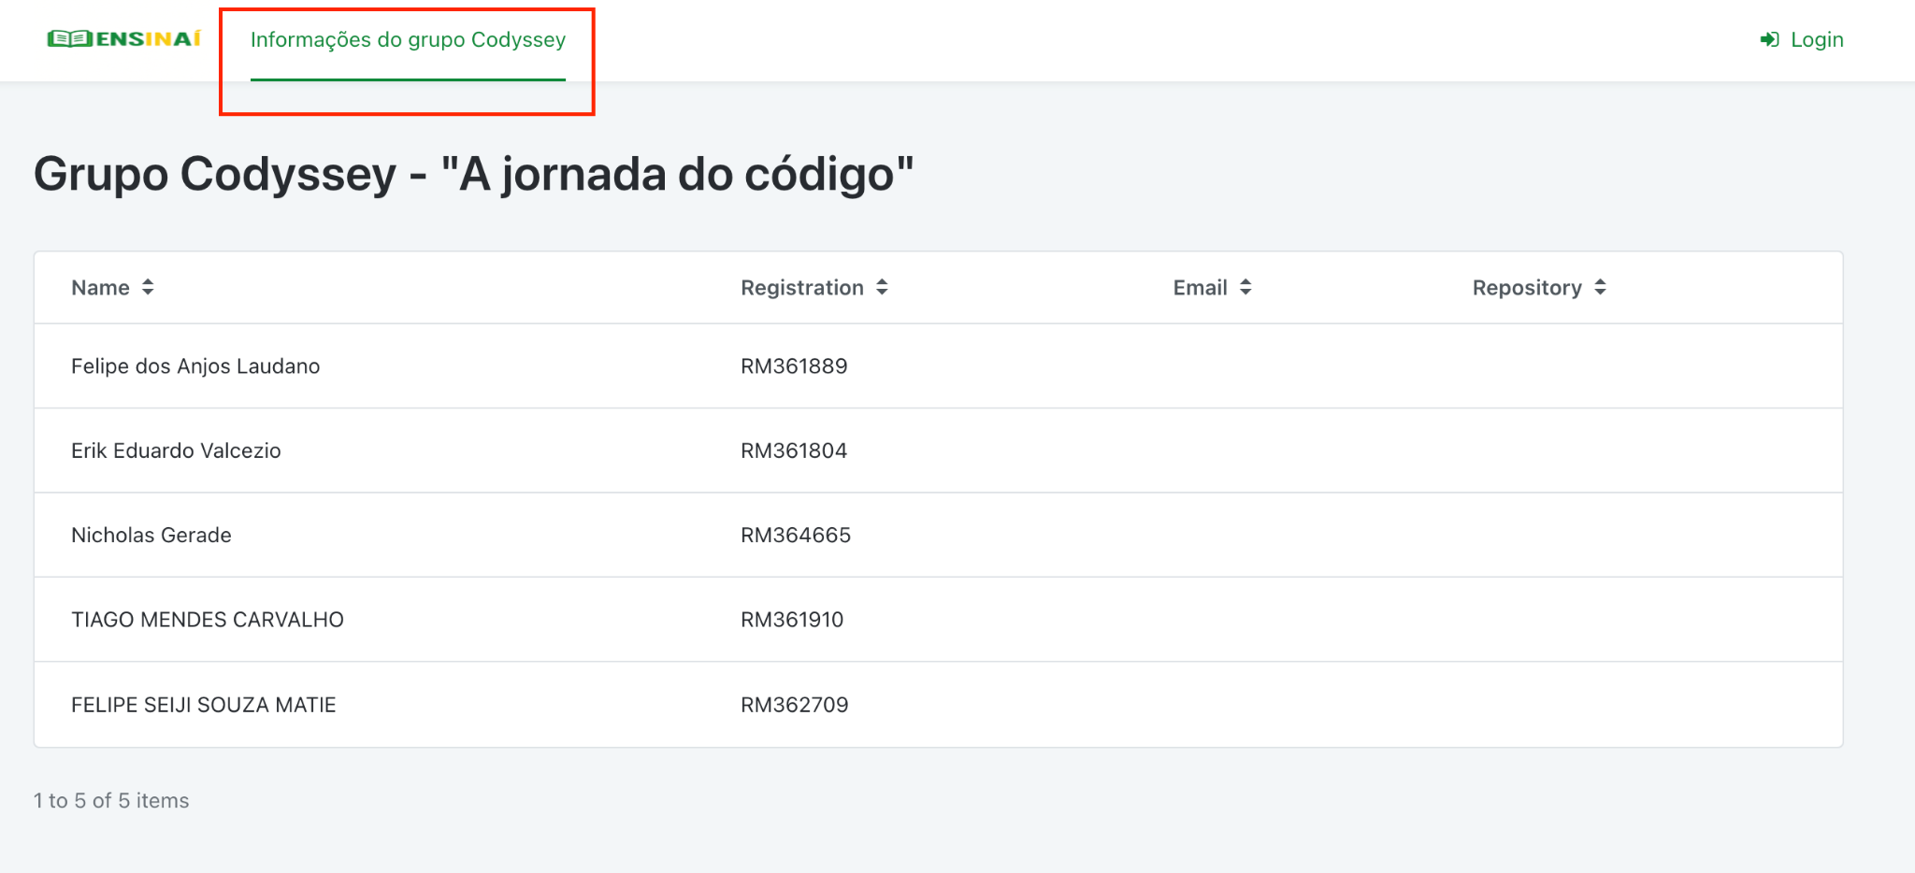

* Clique no aba de “Informações do grupo Codyssey” para ver todas as informações dos membros (Nome, RM)

**6 - PROCESSO DE TRABALHO**

Todos os integrantes participaram ativamente das reuniões de alinhamento e das decisões importantes do projeto, utilizando ferramentas como draw.io, Google Docs e OutSystems para colaborar de forma eficiente.

As decisões técnicas foram validadas em conjunto, e cada membro revisou as contribuições dos demais, garantindo a consistência e a qualidade do trabalho final.

| **Etapa** | **Responsável Principal** | **Apoio** |
| --- | --- | --- |
| Levantamento de Requisitos | Nicholas Gerade | Todos revisaram |
| Domain Storytelling / Event Storming | Tiago Mendes | Todos revisaram |
| Modelagem de Domínio (DDD) | Todos | Todos revisaram |
| Desenvolvimento na OutSystems | Erik Valcezio e Felipe Seiji | Todos revisaram |
| Protótipo / Layout das Telas | Todos | Todos revisaram |
| Fluxograma (draw.io) | Felipe Laudano | Todos revisaram |
| Documentação Geral | Felipe Laudano | Todos revisaram |
| Vídeo de Apresentação | Todos | Todos participaram da gravação |

**7 - DIFICULDADES**

1. **Definição de Perfis de Usuário (Aluno x Professor)**Mesmo sem autenticação implementada, discutimos formas de diferenciar a experiência de professores e alunos:

Dificuldade ao encontrar a melhor abordagem para alternar entre perfis de uso.

Alternativas consideradas:

* Tela inicial com dois botões: "Aluno" e "Professor", cada um redirecionando para uma interface diferente.
* Uso de um switch ou dropdown na interface para selecionar o perfil.

Desafio extra: garantir que as permissões e funcionalidades se comportassem corretamente conforme o perfil selecionado, mesmo em um ambiente sem login.

1. **Adaptação de Lógica Tradicional Hard Code para Low Code (OutSystems)**Dificuldade ao traduzir regras de negócio normalmente feitas em código (condições, validações, loops) para a abordagem visual e declarativa do OutSystems. Exemplo: lógica condicional para mostrar ou esconder botões ou seções da tela dependendo do tipo de usuário.
2. **Aprendizado da Plataforma OutSystems**O time ainda estava se familiarizando com o funcionamento da ferramenta, principalmente com estrutura de módulos e entidades, criação e uso de actions e data actions e controle de navegação entre telas
3. **Uso e Parametrização de Componentes**Configurar corretamente os elementos da tela no OutSystems, como formulários, inputs, variáveis locais e bindings.